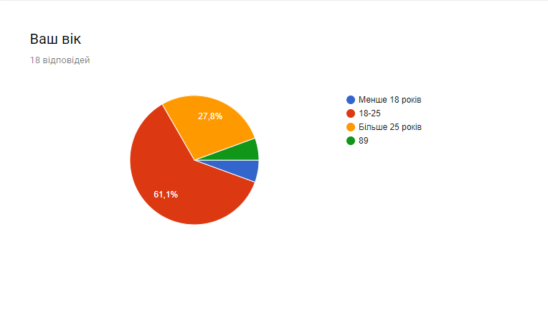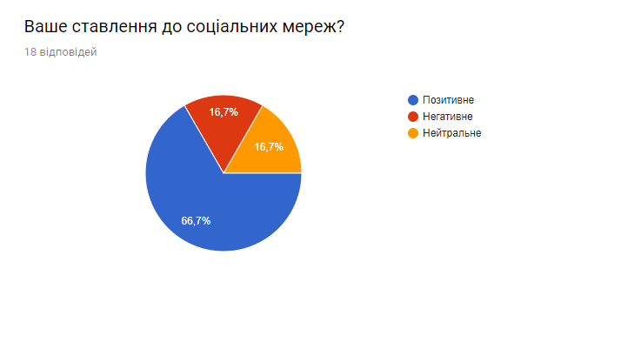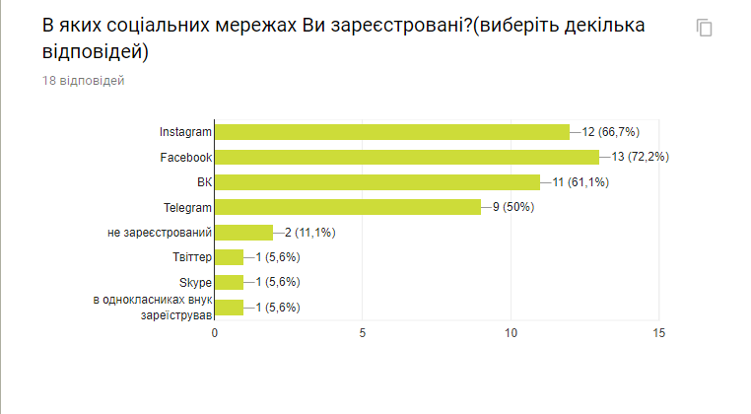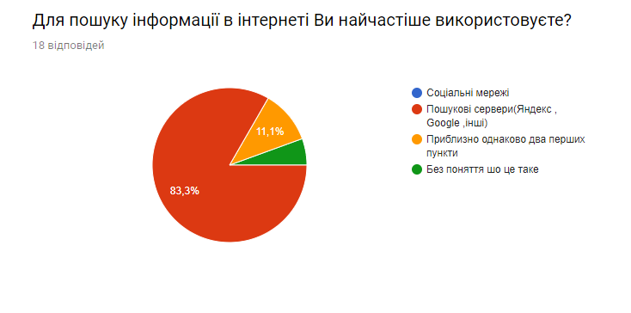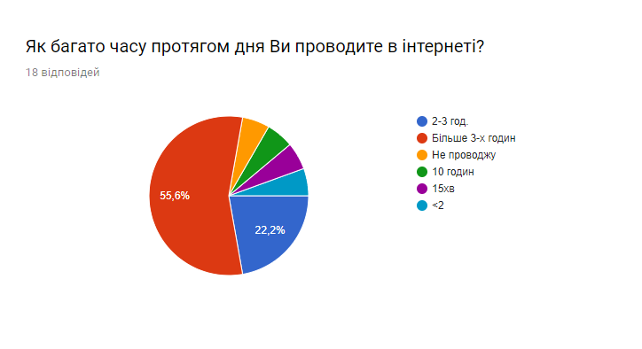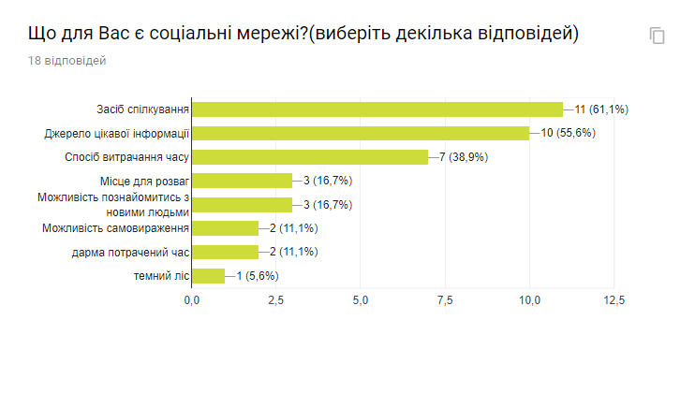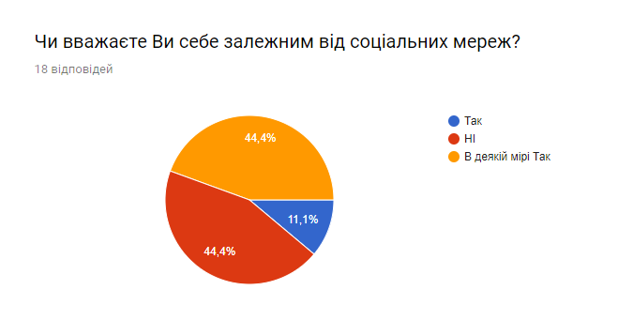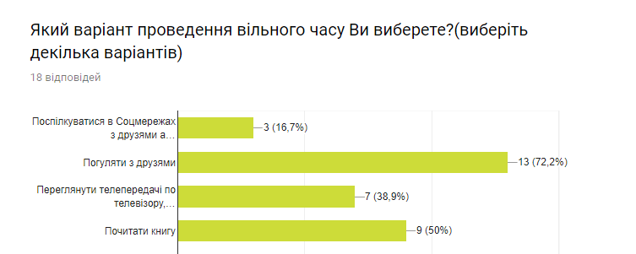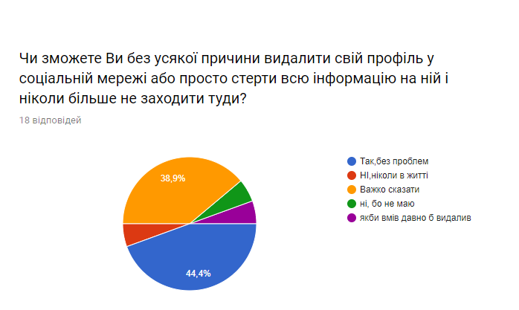

Висновок:

У наш час люди є досить залежними від соціальних мереж ,проте більшість людей використовують соціальні мережі та інтернет в цілому для спілкування та пошуку інформації ,тому що це досить зручно .Але коли у людини є вибір поспілкуватись з друзями в соц. мережах або піти погуляти, поспілкуватись в живу з знайомим, більшість людей вибирають 2 варіант.